Шкаф управления Иртыш
ШУ1-1.18,5.Ч.9-31

Руководство по эксплуатации

2019

СОДЕРЖАНИЕ

 | Введение……………………………………………………………………………… |  | 3
1 | Описание и работа…………………………………………………………………… |  | 5
 | 1.1 | Назначение изделия…………………………………………………………..... | 5
 | 1.2 | Технические характеристики………………………………………………….. | 5
 | 1.3 | Состав изделия………………………………………………...………………... | 6
 | 1.4 | Устройство и работа……………………………………………………………. | 6
 | 1.5 | Маркировка……………………………………………………………………… | 7
 | 1.6 | Упаковка………………………………………………………………………… | 8
 | 1.7 | Описание и работа составных частей изделия……………………………….. | 8
2 | Использование по назначению…………………………………..………….………. |  | 9
 | 2.1 | Эксплуатационные ограничения………………………………………………. | 9
 | 2.2 | Подготовка изделия к использованию………………………………………… | 10
 | 2.3 | Использование изделия……………………………………………………….... | 11
3 | Техническое обслуживание………………………………………………………..... |  | 12
4 | Хранение……………………………………………………………………………… |  | 13
5 | Транспортирование……………………….………………………………………..... |  | 13
6 | Свидетельство о приемке, консервации и упаковывании………………………… |  | 13
7 | Ресурсы, сроки службы и хранения, гарантии изготовителя……………………... |  | 14
8 | Сведения о производителе…………………………………………………………... |  | 14
 | Приложение 1. Схема электрическая подключений……………………………… |  | 15
 | Приложение 2. Схема электрическая принципиальная………………………….. |  | 16
 | Приложение 3. Общий вид………………………………………………………….. |  | 17

ВНИМАНИЕ:


ПРЕЖДЕ, ЧЕМ ПОЛЬЗОВАТЬСЯ ШКАФОМ УПРАВЛЕНИЯ ВНИМАТЕЛЬНО ОЗНАКОМЬТЕСЬ С ПРАВИЛАМИ ЕГО МОНТАЖА, ПУСКА, ЭКСПЛУАТАЦИИ И УХОДА ЗА НИМ ДЛЯ ДОЛГОВРЕМЕННОЙ И БЕЗАВАРИЙНОЙ РАБОТЫ.

ПРИ НАЛИЧИИ В ПОМЕЩЕНИИ КОРРОЗИОННЫХ ГАЗОВ НЕОБХОДИМО ОБЕСПЕЧИТЬ ВЕНТИЛЯЦИЮ И ОХЛАЖДЕНИЕ ОБОРУДОВАНИЯ ШКАФА ЧИСТЫМ ВОЗДУХОМ.

ЗАПРЕЩАЕТСЯ:

- ИЗМЕНЯТЬ СХЕМУ ШКАФА УПРАВЛЕНИЯ!

Настоящее руководство является сопроводительной эксплуатационной документацией, поставляемой с изделием, и предназначенной для ознакомления с конструкцией и техническими данными, а также содержит сведения, необходимые для правильной эксплуатации.
В связи с постоянной работой по совершенствованию изделия, повышающей его надёжность, в конструкцию могут быть внесены незначительные изменения, не отражённые в настоящем руководстве по эксплуатации.
Источником опасных воздействий при работе изделия являются токоведущие цепи, находящиеся под напряжением 220/380 В.
К работе с изделием должны допускаться лица, изучившие настоящие руководство по эксплуатации и имеющие допуск к работе в электроустановках с напряжением до 1000В.
Условное обозначение шкафов управления:
Шкаф управления | Иртыш |  | ШУ2 | - |  | 3 | . |  | 30 |  | . |  | Ч |  | 3 |  | . |  | 6 |  | - | 3 |  |  | 2А |  |  |  | (Д) |  |  |  | УХЛ1
 | 1 |  | 2 |  |  | 3 |  |  | 4 |  |  |  | 5 |  | 6 |  |  |  | 7 |  |  | 8 |  |  | 9 |  |  |  | 10 |  |  |  | 11
1 – Наименование серии шкафа управления;
2 – Назначение шкафа управления:
«ШУ1» – шкаф управления канализационной насосной станции (регулирование по уровню);
«ШУ2» – шкаф управления установкой повышения давления (регулирование по давлению);
«ШУ3» – шкаф управления вентиляционными агрегатами;
«ШУ4» – шкаф управления электроприводом задвижки;
«ШУ5» – шкаф управления несколькими видами нагрузок, согласно техническим требованиям заказчика (например, станция повышения давления с возможностью управления электроприводом задвижки).
3 – Количество управляемых электродвигателей, шт.;
4 – Мощность электродвигателя, кВт;
5 – Тип запуска электродвигателя:
«П» – устройство плавного пуска;
«Ч» – преобразователь частоты;
«К» – комбинированный пуск (звезда - треугольник);
без обозначения – прямой пуск.
6 – При использовании устройств плавного пуска или преобразователей частоты указывается их количество (один – без обозначения).
7 – Тип защиты электродвигателя:
«0» – без защиты;
«1» – термозащита;
«2» – влагозащита;
«6» – влаго-термозащита.
8 – Питающее напряжение
«2» – 220В;
«3» – 380В;
«6» – 660В.
9 – Количество вводов («А» – с АВР).

10 – Элементная база
без обозначения – стандартное исполнение;
(Д) – на базе контроллера ДНК-3 (только для двухнасосных шкафов управления);
(М) – на базе устройства плавного пуска MCD201 (только для однонасосных шкафов управления).
11 – Климатическое исполнение
без обозначения – установка в отапливаемом помещении;
УХЛ1 – установка под открытым небом.

Пример записи шкафа управления в других документах и (или) при заказе:
1. Шкаф управления канализационной насосной станции (управление по уровню). Два насосных агрегата мощностью 132кВт. Запуск двигателя – устройство плавного пуска (2 штуки). Влаго-термозащита. Питающее напряжение 380В. Два ввода электропитания с АВР.
Шкаф управления Иртыш ШУ1-2.132.П2.6-32А.

2. Шкаф управления канализационной насосной станции (управление по уровню). Два насосных агрегата мощностью 3кВт. Прямой пуск двигателя. Без датчиков влаго- и термозащиты. Питающее напряжение 380В. Один ввод. Контроллер ДНК-3. Установка под открытым небом.
Шкаф управления Иртыш ШУ1-2.3.0-31 (Д) УХЛ1.

1 Описание и работа
1.1 Назначение изделия
Шкаф управления Иртыш ШУ1-1.18,5.Ч.9-31 (далее – шкаф управления) предназначен для управления работой и защиты от аварий одного насоса. Основная функция изделия – поддержание постоянного уровня в резервуаре, опираясь на показания датчика уровня. В качестве датчика уровня используется аналоговый датчик уровня.

1.2 Технические характеристики
Шкаф управления соответствует требованиям:
ТР ТС 004/2011 «О безопасности низковольтного оборудования»;
ТР ТС 020/2011 «Электромагнитная совместимость технических устройств».
Сертификат соответствия № ТС RU C-RU.AB24.B.00092.
Технические характеристики изделия приведены в таблице 1.
Таблица 1
№ | Наименование | Значение
1 | Род тока | переменный, 50Гц
2 | Номинальное рабочее напряжение, В | 380
3 | Номинальное напряжение изоляции, В | 660
4 | Номинальное напряжение цепей управления, В | 220
5 | Допустимое отклонение напряжения питания от номинала | +10%…-15%
6 | Номинальный ток каждой цепи, А | 63
7 | Номинальная мощность подключаемых электродвигателей, кВт | 18,5
8 | Предельный отключаемый ток, кА | 10
9 | Предельный коэффициент мощности (cosφ) | 0,89
10 | Тип датчика уровня | Аналоговый датчик уровня (сигнал 4…20 мА)
11 | Окружающая температура при работе | (-5…+40) °С
12 | Окружающая температура при хранении | (-25…+55) °С
13 | Относительная влажность воздуха | 80% без конденсата
14 | Максимальная высота над уровнем моря | 1000м
15 | Габариты шкафа управления | см. Приложение 3
16 | Степень защиты | IP54
17 | Меры защиты обслуживающего персонала | Защита от прямого  прикосновения  к токоведущим частям.
18 | Степень загрязнения | по соглашению  с потребителем
19 | Вид системы заземления | TN-S
 | Продолжение таблицы 1
№ | Наименование |  | Значение
20 | Вид внутреннего разделения |  | 1
21 | Типы электрических соединений функциональных блоков |  | FFF
22 | Условия окружающей среды |  | В
23 | Максимальная нагрузочная способность выходных реле (сигнал ТС) |  | 220В, 2А

1.3 Состав изделия

Шкаф управления состоит из:
- корпуса, монтажной платы, крепёжных деталей;
- преобразователь частоты ATV630;
- автоматических выключателей;
- магнитных пускателей;
- промежуточных реле;
- светосигнальной арматуры;
- вентилятора охлаждения шкафа;
- системы проводов;
- клеммных колодок;

1.4 Устройство и работа

1.4.1 Устройства индикации и управления
На дверце шкафа управления размещены следующие органы управления и индикации (рис. 1):
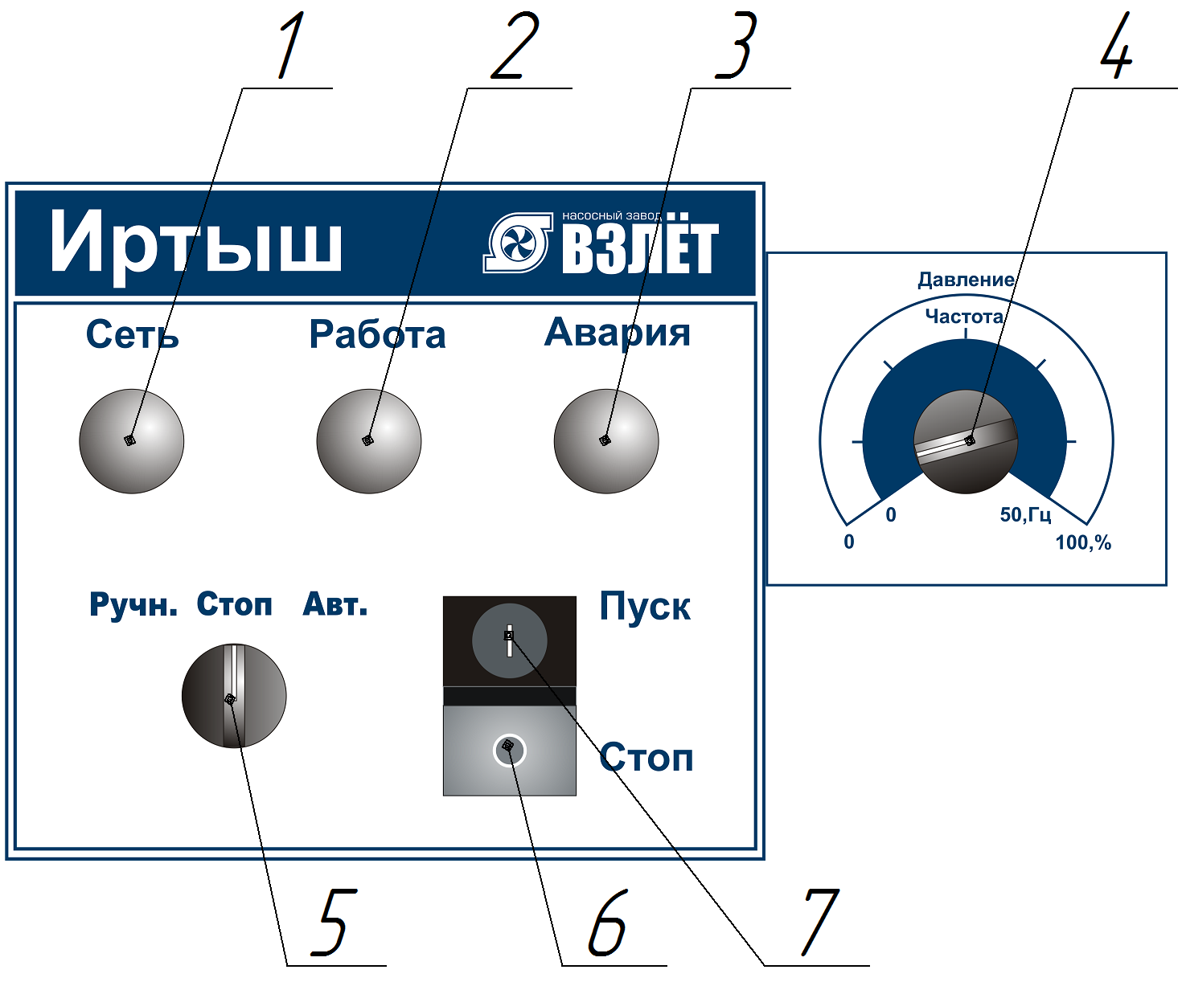

Рисунок 1 – Органы управления и индикации щита управления насосом.
- индикатор «СЕТЬ»;
- индикатор «РАБОТА»;
- индикатор «АВАРИЯ»;
- потенциометр задания частоты;
- переключатель «Ручн./Стоп/Авт.»;
- кнопка «СТОП»;
- кнопка «ПУСК»;

Назначение органов управления и индикация передней панели щита (за исключением выносного терминала преобразователя частоты Altivar 61) приведены в таблице 2.
Таблица 2
Название | Описание | Назначение
Индикатор «СЕТЬ» | желтый | На силовую часть схемы подано напряжение
Переключатель «Ручн./Стоп/Авт.» | 3 положения | Выбор режима работы
Индикатор «РАБОТА» | зеленый | Насос включен
Индикатор «АВАРИЯ» | красный | Авария насоса

1.4.2 Описание работы изделия
При включении силового автоматического выключателя QF1 внутри шкафа загорается индикатор «СЕТЬ» на дверце щита управления и подается питание на частотный преобразователь. Если переключатель ««Ручн./Стоп/Авт.»» находится в положении «Авт.» станция начинает работать в автоматическом режиме.
Основной задачей станции в автоматическом режиме является поддержание постоянного уровня жидкости. Обеспечение требуемой точности регулирования достигается применением в системе преобразователя частоты.

1.5 Маркировка

На передней дверце шкафа располагаются наклейки, содержащие следующую информацию:
- наименование шкафа управления;
- заводской номер шкафа управления;
- наименование и координаты производителя шкафа управления;
- обозначение технических условий, согласно которым изготавливается шкаф управления;
- знак «Высокое напряжение»;
- наименование светосигнальных индикаторов и органов управления;
- дата изготовления.
Внутри шкафа все элементы имеют маркировку в соответствии с принципиальной схемой шкафа управления. Все проводники цепей управления имеют маркировку согласно принципиальной схеме в соответствии с ГОСТ 2.709 «Обозначения условные проводов и контактных соединений электрических элементов, оборудования и участков цепей в электрических схемах».

1.6 Упаковка

Упаковка изделия производится в индивидуальную коробку из гофрированного картона. На коробке указывается наименование станции, заводской номер, а также знаки «верх» и «лицевая сторона».

1.7 Описание и работа составных частей изделия

Описание преобразователя частоты
Применение преобразователя частоты (ПЧ) в данном щите управления позволяет:
-обеспечить поддержание заданного уровня путем регулирования частоты вращения двигателя насоса;
- обеспечить плавную работу оборудования (электродвигателя и насоса);
- избежать перегрузки питающей сети в момент пуска и останова насосов, за счёт снижения пусковых токов;
- избежать гидравлических ударов в трубопроводах и запорной арматуре.
Всё это в свою очередь увеличивает срок их службы и снижает затраты на обслуживание оборудования.
В настоящем щите управления применен преобразователь частоты Altivar 630.
При обкатке насоса, в комплекте со щитом управления, заводом-изготовителем осуществлены настройки для работы системы управления насосами, которые приведены в таблице 3.
Меню становится доступно после запуска преобразователя частоты. Для отображения меню на дисплее необходимо нажать кнопку ОК на панели управления. При помощи сенсорного джойстика и кнопок пользователь имеет возможность изменять настройки преобразователя. Однако некоторые изменения могут привести к чрезвычайным ситуациям. Поэтому рекомендуется обратиться к производителю для консультации, при необходимости изменения настроек преобразователя.
Частотный преобразователь может в какой-либо момент зафиксировать аварию, при этом его дисплей будет подсвечиваться красным цветом и отображать текущую неисправность. Для определения аварии необходимо воспользоваться документацией на данный частотный преобразователь, которая находится по ссылке: http://www.schneider-electric.ru

Таблица 3
№ | Расположение | Параметр | Значение
1 | Индивидуальные настройки | Уровень доступа | Экспертный
2 | Полная настройка/Параметры двигателя/Данные двигателя/Данные | Стандартная частота двигателя | 50 Гц
3 | Полная настройка/Параметры двигателя/Данные двигателя/Данные | Номинальная мощность двигателя | 18,5 кВт
4 | Полная настройка/Параметры двигателя/Данные двигателя/Данные | Номинальное напряжение двигателя | 400 В
5 | Полная настройка/Параметры двигателя/Данные двигателя/Данные | Номинальный ток двигателя | А
6 | Полная настройка/Параметры двигателя/Данные двигателя/Данные | Номинальная частота двигателя | об/мин
7 | Полная настройка/Функции насоса/  ПИД-регулятор/Обратная связь | Закон управления | Другое
8 |  | Обратная связь ПИД-регулятора | AI2
9 |  | Тип AI2 | Ток 0…20 мА
10 |  | Минимальное значение AI2 | 4 мА
11 |  | Максимальное значение AI2 | 20 мА
12 | Полная настройка/Функции насоса/  ПИД-регулятор/Задание частоты | Внутреннее задание ПИД-регулятора | Нет
13 |  | Конфигурирование задания частоты 1 | AI1
14 |  | Минимальное задание ПИД | 10%
15 |  | Максимальное задание ПИД | 90%
16 |  | Выбор входа Авто/Ручное | DI3
17 |  | Ручное задание ПИД | AI1
18 | Полная настройка/Функции насоса/  ПИД-регулятор/Настройка | Инверсия ПИД | Нет
19 | Полная настройка/Функции насоса/  Сон-пробуждение/Меню сна | Режим обнаружения сна | Скорость
20 | Полная настройка/Функции насоса/  Сон-пробуждение/Меню сна | Минимальная скорость для перехода в режим сна | 21 Гц
21 | Полная настройка/Функции насоса/  Сон-пробуждение/Меню сна | Задержка режима сна | 10 с
22 | Полная настройка/Функции насоса/  Сон-пробуждение/Меню сна | Режим пробуждения | Ошибка ПИД-регулятора
23 | Полная настройка/Функции насоса/  Сон-пробуждение/Меню сна | Ошибка в режиме пробуждения | 2%
24 | Полная настройка/Общие функции/  Ограничения скорости | Частота вращения двигателя на  нижней скорости | 20 Гц
25 | Полная настройка/Общие функции/  Ограничения скорости | Частота вращения двигателя на верхней скорости | 50 Гц
26 | Полная настройка/Входы-выходы/  Релейные выходы/  Конфигурация R2 | Назначение R2 | Работа ПЧ

2 Использование по назначению

2.1 Эксплуатационные ограничения

Технические параметры, несоблюдение которых может привести к выходу изделия из строя, приведены в таблице 4.
Таблица 4
№ | Наименование параметра | Значение
1 | Допустимое отклонение напряжения питания от номинала | +10%…-15%
2 | Окружающая температура при работе | (-5…+40) °С
3 | Окружающая температура при хранении | (-25…+55) °С
4 | Относительная влажность воздуха | 80% без конденсата
5 | Максимальная нагрузочная способность контактов выходных  реле (сигнал ТС) | 220В, 2А
2.2 Подготовка изделия к использованию

2.2.1 Меры безопасности при подготовке изделия
Все монтажные работы должны проводиться квалифицированным персоналом на обесточенном изделии.

2.2.2 Объем и последовательность внешнего осмотра изделия
Необходимо убедиться, что все элементы шкафа управления не имеют механических повреждений и надежно закреплены.
Корпус шкафа управления должен быть заземлен!

2.2.3 Установка шкафа управления
Конструкцией шкафа управления предусмотрена установка на вертикальную поверхность. Габаритные размеры шкафа управления приведены в Приложении 3.
Шкаф управления следует защищать от попадания прямых солнечных лучей. В непосредственной близости от шкафа не должны располагаться мощные источники тепла и электромагнитных излучений.

2.2.4 Подготовка к работе шкафа управления
1. Произведите подключение шкафа управления согласно схеме подключений (Приложение 1).
2. Выполните протяжку всех резьбовых соединений силовых цепей щита управления.
3. Установите переключатели ««Ручн./Стоп/Авт.»», в положение «Стоп».
4. Включите автоматический выключатель QF1; загорится светодиод «Сеть» на дверце щита управления.
5. Установите на термостате А2 температуру +30⁰…+35⁰ С. Включите автоматический выключатель вентилятора охлаждения шкафа QF3;
6. Включите автоматический выключатель цепей управления QF2, высветится индикация на дисплее преобразователя частоты.
7. Проверьте правильность вращения рабочего колеса насоса
Переведите переключатель «Ручн./Стоп/Авт.» в положение «Ручн.».
Запустите насос на 2-3 секунды нажатием кнопки «ПУСК», и внимательно наблюдая за вращением рабочего колеса, определить его направление. Рабочее колесо должно вращаться по направлению стрелки, изображенной на корпусе спиральном.
Для изменения направления вращения электродвигателя насоса следует поменять местами две из трех жил питающего кабеля насоса на соответствующем клеммнике щита управления.
10. Щит управления готов к работе.

2.3 Использование изделия

2.3.1 Запуск шкафа управления в работу
2.3.1.1 Запуск шкафа управления в ручном режиме
Для запуска насоса в ручном режиме необходимо:
1. Перевести переключатель ««Ручн./Стоп/Авт.»», в положение «Ручн».
2. Для запуска насоса в ручном режиме нажать кнопку «ПУСК».
3. Для остановки насоса в ручном режиме нажать кнопку «СТОП».

2.3.1.2 Запуск шкафа управления в автоматическом режиме
Для управления насосами в автоматическом режиме в качестве датчика уровня используется аналоговый датчик уровня.
Для запуска насосов в автоматическом режиме необходимо:
1. Перевести переключатели ««Ручн./Стоп/Авт.»», в положение «Авт».
2. Запуск и останов насосов производиться автоматически согласно алгоритму, указанному в п. 1.4.2.

2.3.2 Аварийные режимы работы
Перечень возможных неисправностей и способов их устранения приведены в таблице 5.

Таблица 5
Неисправность | Индикация | Причина | Устранение
Насос не запускается, остановился во время работы | нет индикации | Отсутствие питающего напряжения на вводе шкафа управления.  Вводной автоматический выключатель отключился по причине короткого замыкания. | Подать питающее напряжение.  Проверить состояние насоса. Проверить сопротивление изоляции. Запустить насос повторно.
Насос не запускается, остановился во время работы | «СЕТЬ»  «АВАРИЯ» | Частотный преобразователь отключился по аварии.  Сработало реле сухого хода. | По индикации на дисплее ATV630 определить тип неисправности, устранить неисправность, перезапустить ATV630 сбросив его питание, произвести повторный пуск.  Обеспечить подачу перекачиваемой жидкости.
Уровень воды низкий, насос продолжает работать в автоматическом режиме | «СЕТЬ»  «РАБОТА» | Неправильно подключен датчик уровня. | Проверить правильность подключения датчика уровня, произвести повторный пуск.
Уровень воды вырос, насос не включается, аварийные сигналы отсутствуют | «СЕТЬ» | Неправильно подключен датчик уровня. | Проверить правильность подключения датчика уровня, произвести повторный пуск.
3 Техническое обслуживание
3.1 Общие указания
Регулярные проверки и планово-предупредительное техобслуживание гарантируют более надёжную работу шкафа управления. Техническое обслуживание проводить не реже одного раза в месяц.
3.2 Меры безопасности
Все работы по техническому обслуживанию должны проводиться на обесточенном изделии. К работе с изделием должны допускаться лица, изучившие настоящие руководство по эксплуатации и имеющие допуск к работе в электроустановках с напряжением до 1000В.
3.3 Техническое обслуживание шкафа
Техническое обслуживание шкафа управления включает в себя периодический внешний осмотр, очистку от пыли, протяжку резьбовых соединений, а также техническое обслуживание отдельных элементов шкафа управления.
При внешнем осмотре проверить шкаф управления и токоподводящий кабель на отсутствие механических повреждений, обрыва заземляющего провода, замыкания на корпус.
3.3.1 Техническое обслуживание магнитных пускателей
Не реже одного раза в месяц необходимо производить осмотр магнитных пускателей. При осмотре проверить:
- внешний вид пускателя, состояние дугогасительной камеры, магнитопровода, контактов;
- состояние присоединительных проводов;
- отсутствие затирания подвижных частей пускателя (вручную);
- состояние затяжки винтов.
3.3.2 Техническое обслуживание автоматических выключателей
Выключатели необходимо содержать в чистоте, чтобы на них не попадали вода, масло, эмульсия и т.д. Периодически, через каждые 2 тысячи включений, но не реже одного раза в год выключатель нужно осматривать и протирать спиртом подвижные и неподвижные контакты. Осмотр выключателя также нужно производить после каждых двух отключений короткого замыкания. После каждого отключения тока короткого замыкания рекомендуется произвести 8-10 раз операцию «Включение-отключение» без тока.
3.3.3 Техническое обслуживание преобразователя частоты
Устройство не требует никакого профилактического обслуживания. Тем не менее рекомендуется периодически:
- проверять состояние и крепление соединений;
- убеждаться, что температура в непосредственной близости остается на приемлемом уровне и вентиляция эффективна (средний срок службы вентиляторов равен 3 – 5 годам, в зависимости от окружающей среды);
- удалять при необходимости пыль с преобразователя.

4 Хранение

Шкаф управления должен храниться в закрытых помещениях, в вертикальном или горизонтальном положении, при температуре –25°…+50°С, при отсутствии воздействия кислот, щелочей, бензина, растворителей, воды и т.д. при влажности не более 80% без конденсата. Укладывать шкафы на лицевую часть запрещается. Хранение должно осуществляться в транспортной таре.

5 Транспортирование

Упакованные изделия допускается транспортировать в закрытых транспортных средствах в соответствии с правилами перевозок, действующими на соответствующем виде транспорта.
Погрузка и выгрузка упакованных изделий должны проводиться в соответствии с надписями и знаками, нанесенными на транспортной таре. Во время погрузочно-разгрузочных работ и транспортирования изделия в транспортной таре не должны подвергаться резким ударам и воздействию атмосферных осадков.
Расстановка и крепление упакованных изделий в транспортных средствах должны обеспечивать их устойчивое положение, исключать возможность смещения и ударов.

6 Свидетельство о приемке, консервации и упаковывании

Шкаф управления испытан, признан годным к эксплуатации и законсервирован.
Иртыш ШУ1-1.18,5.Ч.9-31 №
Серия шкафа управления

Дата приемки

Ответственный за приемку __________________________________
подпись

Дата консервации

Ответственный за консервацию _______________________________
подпись
Изделие упаковано согласно требованиям, предусмотренным в действующей технической документации.

Дата реализации "___"______________20___г.

Допускается транспортирование и хранение изделий без средств временной противокоррозионной защиты по вариантам ВЗ-0 и ВУ-0.
7 Ресурсы, сроки службы и хранения, гарантии изготовителя

7.1 Средний срок службы изделия не менее 5 лет.
Средний срок службы устанавливается при соблюдении потребителем условий эксплуатации, транспортирования и хранения.
7.2 Гарантии изготовителя
Срок гарантии 12 месяцев с момента отгрузки.
Предприятие-изготовитель гарантирует соответствие шкафа управления его техническим характеристика, надежную, безаварийную работу шкафа управления в рабочем интервале характеристик, безвозмездное устранение в кратчайший технически возможный срок дефектов, а также замену вышедших из строя деталей в течение гарантийного срока по причине поломки или преждевременного износа при соблюдении потребителем правил транспортирования, хранения, монтажа, технического обслуживания и эксплуатации, указанных в настоящем паспорте;
При проведении гарантийного ремонта течение срока гарантии приостанавливается на время проведения ремонта;
Завод-изготовитель может отказать в гарантийном ремонте в случае:
- Наличия механических повреждений, дефектов, вызванных несоблюдением правил эксплуатации, транспортировки и хранения;
- Самостоятельного ремонта или изменения внутреннего устройства;
- Изменения, стирания, удаления или неразборчивости серийного номера изделия на бирке;
- Наличия дефектов, вызванных стихийными бедствиями, пожаром и т.д.
- Применения изделия не по прямому назначению;
Претензии принимаются только при наличии оформленного акта-рекламации (или заявления) с указанием проявлений неисправности.
Транспортировка неисправного изделия осуществляется силами Покупателя.
Изделие, передаваемое для гарантийного ремонта, должно быть очищено от загрязнений и полностью укомплектовано.
Приведенные выше гарантийные обязательства не предусматривают ответственности за любые прямые или косвенные убытки, потерю прибыли или другой ущерб.
За неправильность выбора шкафа управления предприятие-изготовитель ответственности не несет.
ВНИМАНИЕ: Перед запуском изделия в эксплуатацию, внимательно ознакомьтесь с Инструкцией по эксплуатации и другими правилами и нормативными документами, действующими на территории РФ. Нарушение требований этих документов влечет за собой прекращение гарантийных обязательств перед Покупателем.

8 Сведения о производителе
ОДО «Предприятие «Взлет»
644013, г. Омск; ул. Завертяева, 36;
Тел. (3812) 600-639; Факс (3812) 602-030;
E-mail: asu@vzlet-omsk.ru
www.vzlet-omsk.ru
Приложение 1
Схема электрическая подключений

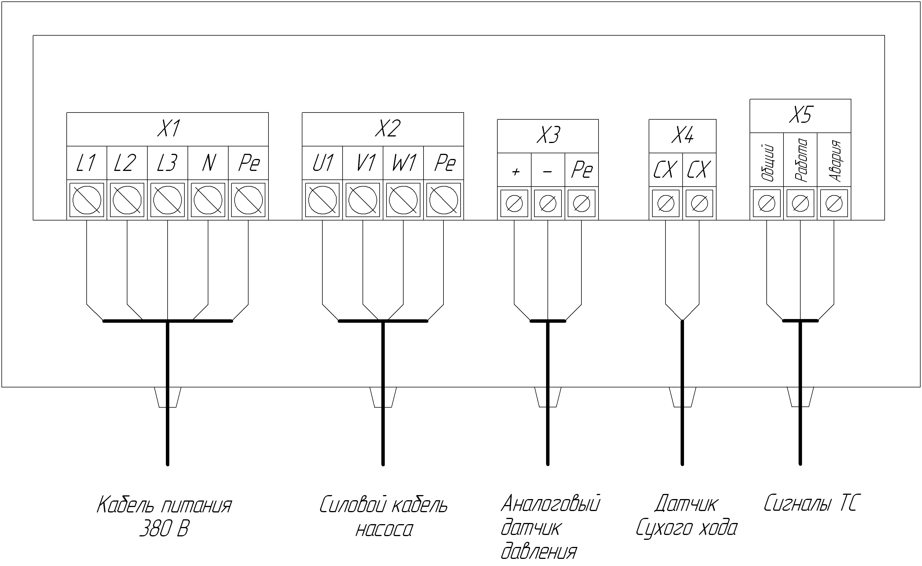
Рисунок 2 – Монтажная схема подключения

Таблица внешних подключений шкафа управления.
Таблица 6
Поз. | Контакт | Назначение вывода | Примечание
Х1 | "L1" | Ввод фазы А | 3ф,  380 В,  50 Гц
Х1 | "L2" | Ввод фазы В | 3ф,  380 В,  50 Гц
Х1 | "L3" | Ввод фазы С | 3ф,  380 В,  50 Гц
Х1 | "N" | Ввод нейтрали | 3ф,  380 В,  50 Гц
Х1 | "Pе" | Ввод шины заземления | 3ф,  380 В,  50 Гц
Х2 | "U1" | Подключение фазы А насоса 1
Х2 | "V1" | Подключение фазы В насоса 1
Х2 | "W1" | Подключение фазы C насоса 1
Х2 | "Pe" | Подключение заземления насоса 1
Х3 | "+" | Подключение положительного вывода датчика уровня
Х3 | "-" | Подключение отрицательного вывода датчика уровня
Х3 | "Pe" | Подключение заземляющего вывода датчика уровня
Х4 | "СХ" | Датчик «сухого» хода
Х4 | "СХ" | Датчик «сухого» хода
Х5 | "Общий" | Подключение общего провода | Тип сигнала «сухой контакт»
Х5 | "Работа" | Сигнал «Работа насоса» | Тип сигнала «сухой контакт»
Х5 | "Авария" | Сигнал «Авария насоса» | Тип сигнала «сухой контакт»

Приложение 2
Схема электрическая принципиальная

Приложение 3
Общий вид шкафа управления и габаритные размеры

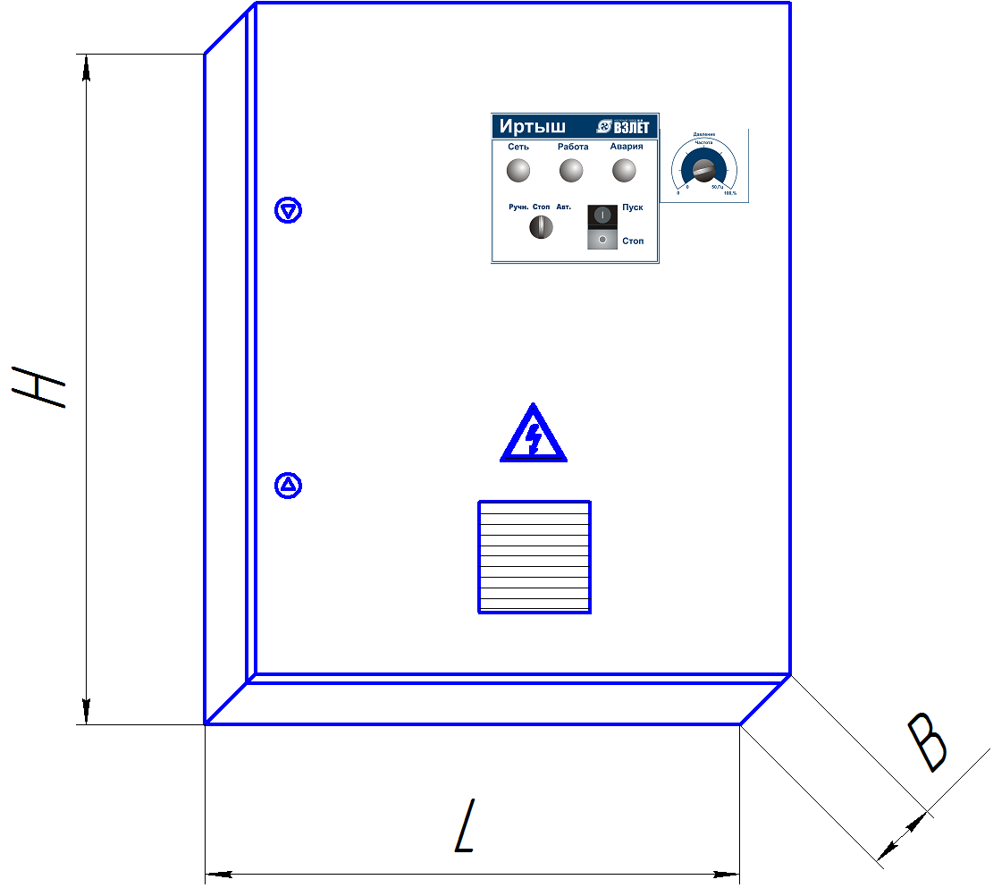

Рисунок 5

Габаритные размеры шкафа управления приведены в таблице 7
Таблица 7
Наименование  Шкафа управления | H, мм | L, мм | B, мм
ШУ1-1.18,5.Ч.9-31 | 1200 | 750 | 300

